# EQUIPO 5

Ya se han realizado observaciones de corrección en clase, respecto al Entregable#1. Sin embargo, a continuación, se establecen una serie de sugerencias y ejemplos para la corrección y cierre de algunos aspectos fundamentales del proceso de diseño.

## Estructura de Desglose del Trabajo (EDT)

La EDT construida no considera el proceso de Diseño. Para CDIO 3 se les asignó la siguiente EDT:

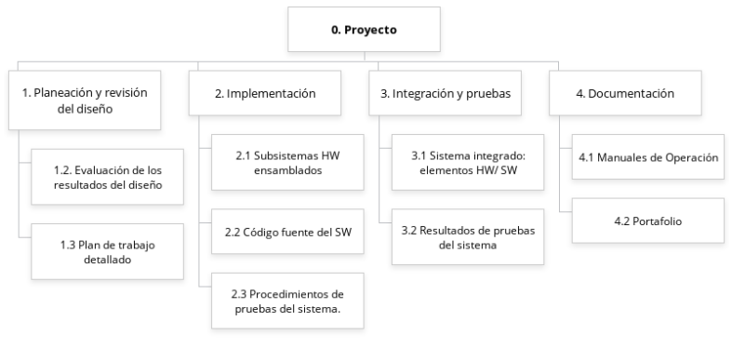

Esta puede ser modificada en el Paquete de Trabajo #1 (PT1). Llamarlo Diseño y dentro de él, los productos 1.1. Diseño Conceptual, 1.1. Diseño Preliminar y 1.3. Diseño Detallado. En el Diccionario de la EDT planifican las tareas para logras/construir cada producto. [*Pueden usar el software Online GlooMaps, para construirla*](https://www.bing.com/ck/a?!&&p=02daae1e83afa36fJmltdHM9MTcxMDcyMDAwMCZpZ3VpZD0wZGMyZmZjYy0zNmE2LTY0NzAtMjU4OC1lY2E0MzcyMDY1Y2YmaW5zaWQ9NTE5MQ&ptn=3&ver=2&hsh=3&fclid=0dc2ffcc-36a6-6470-2588-eca4372065cf&psq=gloompas&u=a1aHR0cHM6Ly93d3cuZ2xvb21hcHMuY29tLw&ntb=1).

En recursos, considerar la mano de obra (recurso humano).

Prestar atención a la manera en como están definiendo los **Hitos**. Recuerde que estos son eventos significativos dentro del ciclo de vida del proyecto, que **simbolizan logros o momentos clave** del proyecto. NO son actividades o tareas (por ejemplo de lo que no es un **Hito**: “adicionar herramientas …”).

## Árbol de Problema

Puede mejorarse… Simplificar. Hay mucho texto. Por ejemplo, pueden resumir el problema en: *“El proceso de desgrane de la mazorca de cacao no es óptimo en términos de eficiencia y calidad”*.

¡OJO! La “pérdida en la calidad del Cacao” no es una causa del problema, es una consecuencia.

## Árbol de Objetivos

Ya se ha corregido y se ha cumplido el criterio de aceptación. Sin embargo, se debería dejar trazabilidad del proceso para su obtención (aplicación correcta del método/técnica/herramienta). Seguir **explicación del libro:** *“El Proceso de Diseño en Ingeniería: Cómo Construir Soluciones Efectivas” …* **Por ejemplo:**

Nota: no es cambiar el último resultado aceptado. Es adaptarlo a la técnica sugerida por el libro, para qué sirva como soporte y evidencie su aplicación.

## Casos de Uso

Se hizo corrección en la sesión de laboratorio de la semana anterior. Se dio por terminado.

## Definición de Funciones

Una vez corregido el diagrama de caja transparente (de acuerdo con las observaciones indicadas en Laboratorio), se deben establecer las funciones del sistema.

**Por ejemplo:**

Estas son algunas funciones que se pueden considerar, y que deberá cumplir el sistema:

1. **Corte de la mazorca:** El sistema debe cortar las mazorcas de cacao de manera eficiente y precisa. Esto implica separar las semillas del resto de la mazorca.
2. **Despulpado:** Después del corte, el sistema debe extraer las semillas de cacao de la pulpa. Nota: Esto puede lograrse mediante un proceso mecánico o mediante métodos más avanzados.
3. **Alta capacidad:** El sistema debe ser capaz de procesar una cantidad significativa de mazorcas por hora para mejorar la eficiencia y la productividad.
4. **Aseguramiento de la calidad:** El sistema debe minimizar el daño a las semillas de cacao durante el proceso de desgrane. Esto garantiza que las semillas estén en buenas condiciones para su posterior procesamiento.
5. **Seguridad y facilidad de uso:** El sistema debe ser seguro para los operadores y fácil de operar. Se deben considerar medidas de seguridad y ergonomía.
6. **Mantenimiento y limpieza:** El sistema debe diseñarse para facilitar el mantenimiento y la limpieza regular. Esto prolonga la vida útil del equipo y garantiza su funcionamiento óptimo.

## Requerimientos

Revisados en clase y aceptados ✅. *Sin embargo, es importante realizar un análisis funcional del sistema para que, de acuerdo con el alcance que se pretende, consideren pulir, disminuir el alcance y/o agregar algunos requerimientos funcionales y no funcionales para que sean suficientes.*

## Restricciones

Mejorar. Sugiero considerar el siguiente ejemplo como base para que sea adaptado a su ejercicio, al contexto propio y al alcance predefinido.

1. El sistema debe ser asequible para los agricultores, especialmente aquellos en pequeñas y medianas plantaciones.
2. El sistema debe ser compacto y no requerir demasiado espacio en la plantación. Además, debe ser fácil de mover o transportar si es necesario.
3. El sistema debe ser eficiente en términos de consumo de energía. Los agricultores pueden no tener acceso constante a una fuente de energía confiable.
4. El sistema debe ser robusto y resistente al desgaste. El mantenimiento debe ser sencillo y no requerir habilidades técnicas avanzadas.
5. Si bien se busca alta productividad, el sistema no debe comprometer la calidad del desgrane. Debe encontrar un equilibrio entre velocidad y precisión.
6. Las mazorcas de cacao pueden variar en tamaño y forma según la variedad. El sistema debe ser capaz de manejar diferentes tipos de mazorcas.
7. El sistema debe estar diseñado para evitar lesiones a los operadores durante su uso.
8. Se debe considerar el impacto ambiental del sistema, como la generación de residuos o el uso de materiales no sostenibles.

## Descripción del Proyecto

En el documento “Descripción del proyecto20241”, revisar y corregir los criterios de aceptación. Estos deben estar relacionados con

## Atributos de Calidad

No se encontró evidencia. Realizar.

Para su realización pueden tomar como base, las siguientes sugerencias. Recuerden analizar si son consistentes con la idea de solución concebida y con el alcance que pretenden. Recuerde que los **atributos de calidad** a considerar son los que garantizarán, por ejemplo, la eficacia y confiabilidad del sistema.

1. **Precisión:** El sistema debe desgranar las semillas de cacao con alta precisión, minimizando errores y daños a las semillas.
2. **Eficiencia:** Debe procesar las mazorcas de manera rápida y sin desperdiciar recursos. La eficiencia energética también es crucial.
3. **Robustez:** El sistema debe funcionar de manera confiable incluso en condiciones variables, como diferentes tamaños o estados de las mazorcas.
4. **Seguridad:** Garantizar la seguridad de los operadores y prevenir lesiones durante el proceso de desgrane.
5. **Mantenibilidad:** Facilitar el mantenimiento y la reparación del sistema para minimizar el tiempo de inactividad.
6. **Compatibilidad:** Debe ser compatible con diferentes variedades de cacao y adaptarse a las necesidades específicas de los agricultores.
7. **Documentación:** Proporcionar documentación clara sobre el funcionamiento y mantenimiento del sistema.
8. **Integración:** Puede ser beneficioso integrar el sistema con otros equipos o procesos en la cadena de producción.
9. **Costo:** El sistema debe ser rentable y justificar su inversión en términos de productividad y calidad.

## Portafolio

Organizar, dar una estructura lógica ordenada por carpetas. Para esto, pueden considerar las fases del ciclo CDIO o los Paquetes de Trabajo de la EDT. **Por ejemplo**

📂 Plan de Trabajo.

📂 Diseño.

📂 Implementación.

📂 Resultados Pruebas y verificación.

📂 Manuales.